IM系统设计
Joe

IM系统功能
本IM系统为汽配城行业用户定制开发。
本次开发涉及以下主要模块：

IM客户端功能模块
- 客户端下载、安装
- 升级（更新插件）
- IM启动，初始化登录
- 最小化
- 系统托盘
- IM选项设置
- 插件列表
- 插件加载

IM服务端功能模块
- 安装
- 升级（发布新插件）

业务功能模块
标蓝色字体的功能需要在6月30日交付。

- 用户模块
  - 注册
  - 登录
  - 状态切换
  - 信息资料维护
- 联系人模块
  - 查找联系人
  - 添加联系人
  - 联系人列表
  - 备注联系人
  - 查看联系人资料
  - 隐身时对联系人可见
  - 联系人上线时隐身
  - 阻止联系人
- 聊天模块
  - 点对点
  - 临时多人群聊
  - 圈子群聊
  - 离线消息处理
  - 聊天记录保存与查看
  - 字体设置
- 文件模块
  - 文件传送
- 分组模块
  - 新建分组
  - 重命名分组
  - 删除分组
  - 隐身时对组可见
  - 移动联系人到分组
  - 从分组移除联系人
- 企业商圈模块
  - 创建商圈
  - 邀请联系人加入商圈
  - 商圈成员列表
  - 商圈信息维护
  - 商圈消息设置
  - 退出商圈

IM系统架构设计

技术选型

开发语言
服务端采用成熟稳健安全性高的java语言开发。
客户端采用Adobe公司的AIR技术开发。

开发环境
JDK采用1..5.0_22
IDE采用FlexBuilder、Eclipse
应用服务器采用Tomcat
数据库使用mysql。

协议标准
本系统的核心业务在于聊天，对实时性、高并发要求很高，消息系统的实现是重点。经过调研决策确定采用基于业界流行的XMPP协议实现IM消息系统。其他业务功能采用Adobe的AMF协议实现AIR客户端与服务端之间的通讯完成，部分功能可能需要使用到HTTP协议（待定）。

技术架构图
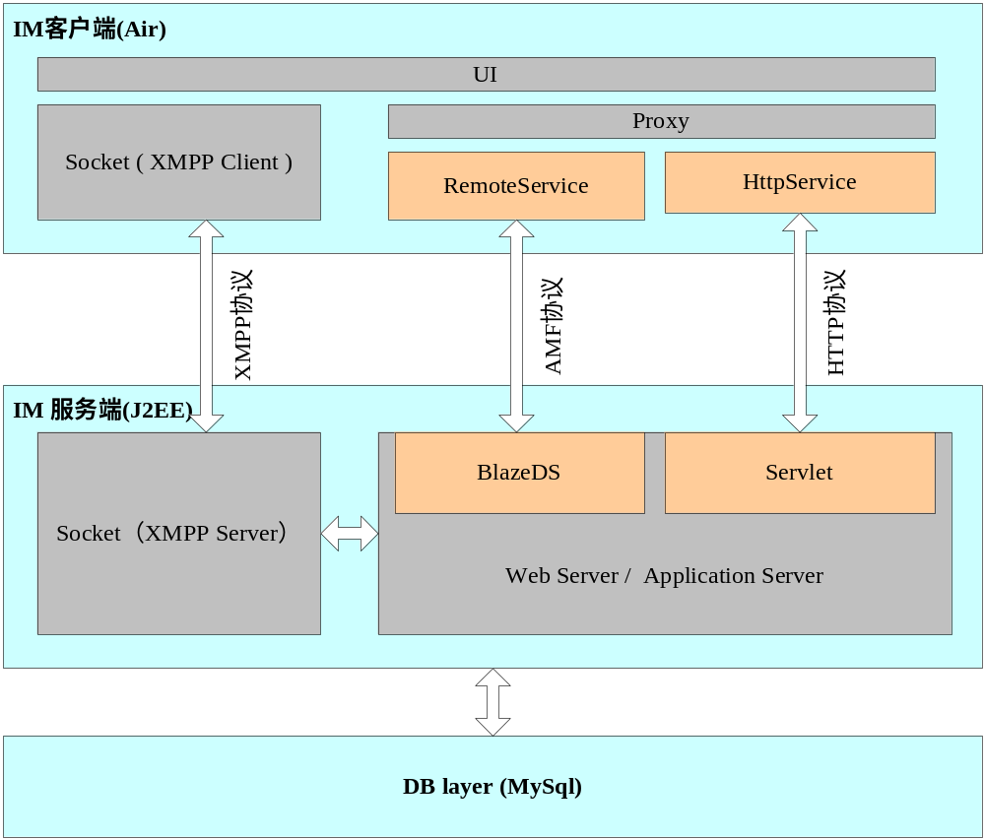

系统网络拓扑
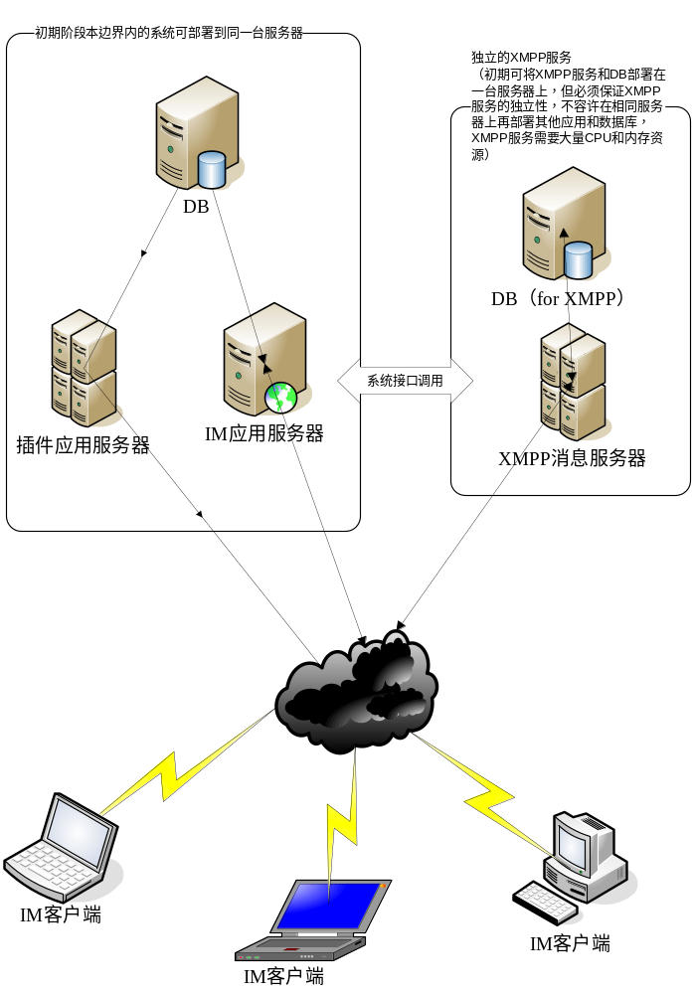

IM客户端架构

开发框架
IM客户端采用标准MVC模式开发，MVC框架采用灵活的pureMVC。
由于要支持插件式多模块开发，必须使用PureMVC_AS3_MultiCore版本。
确保每个插件模块拥有独立的MVC体系框架。

客户端结构
IM客户端设计成主应用+插件式框架结构。
IM客户端目录结构参考：
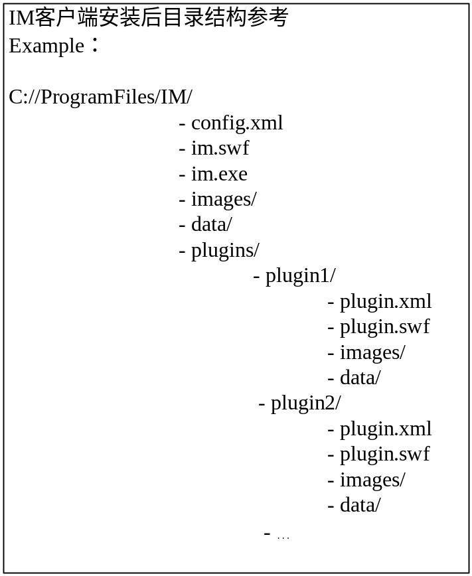

客户端启动及插件加载流程
- im.exe加载主应用
- 主应用显示登录界面
- 用户登录
- 主应用在进行远程登录的同时，扫描本地插件目录plugins下所有的子目录，根据每个插件目录根下的plugin.xml文件识别插件，并解析出插件id，插件名称，插件描述，插件加载路径，插件图标（用于在左侧导航栏中显示插件列表时的缩略图）等信息。
- 扫描完成以后主应用维护一个插件列表数据。
- 主应用布局IM主界面，并在左侧导航栏显示插件列表。
- 当用户点击左侧插件图标，主应用负责加载插件。

插件开发示例
作为开发示例，本次开发将会把本文档开头所提到的业务功能模块（用户模块除外）集中作为一个插件进行开发，并作为可配置的默认插件在主应用启动时自动加载该插件，插件命名为：contacts 。

